
_DOU

TRƯỜNG ĐẠI HỌC CÔNG NGHỆ ĐỒNG NAI
KHOA : KHOA CÔNG NGHỆ THÔNG TIN

BÁO CÁO GIỮA KÌ
TÊN ĐỀ TÀI: Hệ thống quản lý phòng tập và xếp lịch HLV phục hồi chấn thương ("HLV GYM" - Trảng Bom, Đồng Nai)

Tên học phần: Quản lý hệ thống công nghệ thông tin

Học kỳ: 1 , Năm học: 2026 -2027
Chuyên ngành: Công Nghệ Thông Tin
Khóa: 19 (2023 - 2027 )
Nhóm/ Sinh viên thực hiện:
Võ Minh Quân - 1923051186 – 23DTH5
Nguyễn Quốc Thái – 1923040551 – 23DTH3

Giảng viên: NGUYỄN THỊ LIỆU

ĐỒNG NAI – 2026

MỤC LỤC
MỤC LỤC 2
LỜI CAM ĐOAN 3
LỜI CẢM ƠN 3
NHẬN XÉT CỦA GIẢNG VIÊN HƯỚNG DẪN 3
DANH MỤC THUẬT NGỮ VÀ CÁC TỪ VIẾT TẮT 4
CHƯƠNG 1: LÝ DO CHỌN ĐỀ TÀI VÀ KHẢO SÁT HIỆN TRẠNG 5
1.1. Khảo sát hiện trạng vận hành & đặc tả yêu cầu phần mềm 7
1.1.1. Khảo sát hiện trạng tổ chức & vận hành thủ công 7
1.1.2. Bảng đối chiếu hiện trạng thủ công vs. giải pháp phần mềm 7
1.1.3. Mô tả hạ tầng thiết bị & phần cứng sẵn có (Infrastructure & Hardware) 9
1.1.4. Phân loại đối tượng người dùng (User Personas) 9
1.1.5. Chuẩn hóa luật kinh doanh (Business Rules) chuyển đổi số 10
1.1.6. Danh mục tính năng đề xuất & Đặc tả Use Case chi tiết 11
CHƯƠNG 2: PHÂN TÍCH VÀ THIẾT KẾ HƯỚNG ĐỐI TƯỢNG TỔNG THỂ 17
2.1. Phân tích hướng đối tượng & sàng lọc lớp đối tượng 17
2.1.1. Danh sách 17 lớp ứng viên dự kiến (Candidate Classes) 17
2.1.2. Phân tích loại bỏ các lớp không phù hợp 17
2.1.3. Danh mục các lớp thực thể hoàn chỉnh của hệ thống 20
2.2. Đặc tả thuộc tính (Attributes) và ràng buộc dữ liệu 20
2.3. Đặc tả phương thức (Methods) và quy tắc xử lý nghiệp vụ 32
2.4. Mô hình hóa quan hệ giữa các lớp và lớp phát sinh 38
2.4.1. Quan hệ Nhiều - Nhiều (M:N) & Lớp phát sinh ĐăngKýGóiTập 38
2.4.2. Quan hệ giữa Học viên, Lịch hẹn PT và Huấn luyện viên 39
2.4.3. Quan hệ Hợp thành (Composition) đối với Hồ sơ trị liệu 39
2.4.4. Bảng tổng hợp bội số và bản chất các mối quan hệ UML 39
2.4.5. Mô hình hóa quan hệ UML mở rộng 41
2.5. Class Diagram tổng thể & các mô hình UML hỗ trợ 41
2.5.1. Thiết kế Sơ đồ Tuần tự (Sequence Diagrams) 42
2.5.2. Mô hình hóa các Luồng Nghiệp vụ (Activity Diagrams) 44
CHƯƠNG 3: ĐÁNH GIÁ KẾT QUẢ VÀ KẾT LUẬN TỔNG HỢP 46
CHƯƠNG 4: THIẾT KẾ GIAO DIỆN, KIỂM THỬ VÀ ĐỊNH HƯỚNG PHÁT TRIỂN 47
4.1. Thiết kế giao diện người dùng (User Interface Design) 47
4.2. Kết quả kiểm thử thực nghiệm (Testing Results) 48
4.3. Định hướng phát triển tiếp theo (Giai đoạn 2) 49

LỜI CAM ĐOAN
Chúng tôi xin cam đoan đây là công trình nghiên cứu và thực hiện độc lập của nhóm chúng tôi dưới sự định hướng của giảng viên hướng dẫn. Toàn bộ số liệu, kết quả phân tích và sơ đồ thiết kế trong báo cáo là hoàn toàn trung thực, không sao chép trái phép từ bất kỳ công trình nào khác. Các tài liệu tham khảo và thông tin trích dẫn đều đã được ghi rõ nguồn gốc đầy đủ và chính xác. Chúng tôi xin hoàn toàn chịu trách nhiệm trước Nhà trường nếu có bất kỳ sự gian lận học thuật nào.

LỜI CẢM ƠN
Lời đầu tiên, chúng tôi xin trân trọng gửi lời cảm ơn sâu sắc đến Ban Giám hiệu Trường Đại học Công nghệ Đồng Nai cùng quý Thầy/Cô Khoa Công nghệ Thông tin đã tạo điều kiện học tập thuận lợi và trang bị những nền tảng kiến thức quý báu cho chúng tôi trong suốt quá trình thực hiện đề tài.
Đặc biệt, chúng tôi xin gửi lời cảm ơn chân thành và sâu sắc nhất đến giảng viên hướng dẫn môn học – Cô … – người đã luôn tận tình chỉ dẫn, đóng góp những ý kiến chuyên môn xác đáng và định hướng từng bước để nhóm hoàn thiện tốt báo cáo này.
Cuối cùng, chúng tôi xin gửi lời cảm ơn đến gia đình, bạn bè cùng sự nỗ lực, đồng lòng của hai thành viên Võ Minh Quân và Nguyễn Quốc Thái đã luôn phối hợp chặt chẽ, hỗ trợ lẫn nhau trong suốt quá trình nghiên cứu và xây dựng đề tài.
Do kiến thức và kinh nghiệm thực tiễn còn nhiều hạn chế, bài báo cáo khó tránh khỏi những thiếu sót nhất định. Chúng tôi rất mong nhận được những nhận xét, đóng góp quý báu từ quý Thầy/Cô để đề tài được hoàn thiện hơn nữa.
Chúng tôi xin chân thành cảm ơn!

NHẬN XÉT CỦA GIẢNG VIÊN HƯỚNG DẪN
Họ tên sinh viên thực hiện: Võ Minh Quân, Nguyễn Quốc Thái
Về đề tài: Phân tích & Thiết kế Hệ thống Quản lý Phòng tập "HLV GYM"
Họ và tên giảng viên nhận xét: ......................................................................................................
Học hàm, học vị: ........................................................................................................................
Đơn vị: Khoa Công nghệ Thông tin - Trường Đại học Công nghệ Đồng Nai
1. Về tính cấp thiết của đề tài:
........................................................................................................................................................................................................................................................................................................................................
2. Về nội dung:
- Những ưu điểm: ........................................................................................................................................................................................................................................................................................................
- Những nhược điểm: ....................................................................................................................................................................................................................................................................................................
3. Về thái độ, tinh thần làm việc trong quá trình thực hiện khóa luận tốt nghiệp:
........................................................................................................................................................................................................................................................................................................................................
4. Kết luận:
........................................................................................................................................................................................................................................................................................................................................
Đồng Nai, ngày ..... tháng ..... năm 2026
NGƯỜI HƯỚNG DẪN
(Ký và ghi rõ họ tên)

DANH MỤC THUẬT NGỮ VÀ CÁC TỪ VIẾT TẮT

Từ viết tắt | Giải nghĩa / Ý nghĩa chi tiết
CSDL | Cơ sở dữ liệu
HSSV | Học sinh - Sinh viên
OOAD | Object-Oriented Analysis and Design (Phân tích & Thiết kế Hướng đối tượng)
PT | Personal Trainer (Huấn luyện viên cá nhân)
PWA | Progressive Web App (Ứng dụng web kiểu mới)
QR | Quick Response Code (Mã phản hồi nhanh)
UC | Use Case (Trường hợp sử dụng)
UML | Unified Modeling Language (Ngôn ngữ mô hình hóa thống nhất)
ZNS | Zalo Notification Service (Dịch vụ thông báo Zalo)

CHƯƠNG 1: LÝ DO CHỌN ĐỀ TÀI VÀ KHẢO SÁT HIỆN TRẠNG
1. Tính cấp thiết từ thực tiễn địa phương và xu hướng thị trường Trong bối cảnh lối sống hiện đại và đặc thù công việc văn phòng, tỷ lệ người trẻ, học sinh - sinh viên và người lao động gặp các vấn đề về cơ xương khớp (sai lệch tư thế, thoái hóa đốt sống cổ, đau lưng, thoát vị đĩa đệm) ngày càng gia tăng. Bên cạnh nhu cầu tập gym rèn luyện thể lực thông thường, nhu cầu can thiệp phục hồi chức năng chuyên sâu thông qua huấn luyện viên cá nhân (PT) đang phát triển mạnh mẽ. Khảo sát thực tế tại khu vực Trảng Bom, Đồng Nai, mô hình phòng tập độc lập "HLV GYM" là minh chứng điển hình cho sự kết hợp giữa tập luyện thể hình tự do và trị liệu nắn chỉnh cơ xương khớp.
2. Điểm nghẽn trong mô hình vận hành tinh gọn (02 nhân sự) Khác với các chuỗi trung tâm thể hình lớn có đội ngũ lễ tân, sale và kỹ thuật riêng biệt, "HLV GYM" được vận hành bởi 02 nhân sự – Chủ phòng kiêm HLV trưởng và 01 HLV trị liệu. Mô hình này giúp tối ưu hóa chi phí vận hành nhưng vẫn gặp phải các rào cản lớn khi quản lý thủ công:
Khi cả 2 HLV đều đang trong ca nắn chỉnh chuyên sâu cho học viên trong phòng riêng, việc kiểm soát ra vào hay soát thẻ tại quầy lễ tân bị gián đoạn.
Khách hàng xin đổi/hủy lịch hẹn PT qua tin nhắn riêng lẻ, dễ bị trôi tin hoặc hủy sát giờ, gây lãng phí khung giờ trống.
Quản lý tiến độ phục hồi chỉ dựa vào sổ tay và ước lượng bằng mắt thường, thiếu số liệu trực quan và không lưu trữ được tư thế cột sống trước/sau can thiệp.
Việc theo dõi hạn gói cước thủ công dẫn đến tình trạng quên nhắc phí, gây thất thoát doanh thu.
3. Mục tiêu ứng dụng công nghệ và chuyển đổi số Xuất phát từ những trăn trở thực tiễn đó, nhóm quyết định lựa chọn đề tài "Hệ thống quản lý phòng tập và xếp lịch HLV phục hồi chấn thương ('HLV GYM')" nhằm:
Ứng dụng kiến thức môn Phân tích & Thiết kế hệ thống công nghệ thông tin để chuẩn hóa các quy tắc kinh doanh phức tạp thành hệ thống phần mềm hướng đối tượng chặt chẽ.
Xây dựng giải pháp số hóa toàn diện: tự phục vụ điểm danh bằng QR Code, kiểm soát quy định dời lịch tự động, số hóa bệnh án hình ảnh nắn chỉnh và tự động hóa cảnh báo thu phí qua đa kênh (Zalo ZNS, Dashboard).
Đề tài không chỉ mang tính học thuật để hoàn thành tốt học phần mà còn có tính ứng dụng thực tiễn cao, trực tiếp giải phóng sức lao động cho HLV và nâng cao trải nghiệm cho khách hàng tại địa phương.

1.1. Khảo sát hiện trạng vận hành & đặc tả yêu cầu phần mềm

1.1.1. Khảo sát hiện trạng tổ chức & vận hành thủ công
Mô hình khảo sát là phòng tập "HLV GYM" tại khu vực Trảng Bom, Đồng Nai với đội ngũ gồm 02 nhân sự (01 chủ phòng kiêm HLV trưởng và 01 HLV trị liệu). Hiện tại, mọi quy trình quản lý đều được thực hiện hoàn toàn thủ công:
Kiểm soát ra vào: Sử dụng thẻ giấy và HLV nhận diện người quen bằng mắt thường. Chưa có hệ thống tự động hóa. Để chống gian lận khi dùng QR tĩnh dán cố định tại quầy, hệ thống áp dụng cơ chế xác thực kép: thiết bị học viên bắt buộc phải kết nối Wi-Fi nội bộ của phòng tập (hoặc đối sánh định vị GPS quầy) kết hợp với mã xác thực xoay vòng theo phiên trong ứng dụng Kiosk.
Quản lý lịch tập & Gói cước: Giá niêm yết 250.000 VNĐ (Học sinh - Sinh viên) và 300.000 VNĐ (Người đi làm). Thời gian mở cửa: 4h30 - 11h00 & 14h00 - 21h00. Khách hàng PT trị liệu đặt ca 1 kèm 1 qua tin nhắn Zalo cá nhân.
Theo dõi thể trạng & phục hồi: Chỉ trang bị cân điện tử. Tiến độ phục hồi cơ xương khớp được ghi chép thủ công vào sổ tay hoặc HLV phỏng đoán bằng mắt thường khi khách đến tập.

1.1.2. Bảng đối chiếu Hiện trạng thủ công vs. Giải pháp phần mềm
Nghiệp vụ khảo sát | Cách làm thủ công hiện tại | Hạn chế / Rủi ro phát sinh | Giải pháp số hóa trên phần mềm
Kiểm soát ra vào | Thẻ giấy, HLV nhìn mặt điểm danh. | Dễ quên, thất lạc thẻ giấy; khi cả 2 HLV đang bận nắn chỉnh trị liệu cho khách, không thể ra quầy soát vé. | Check-in QR tự phục vụ: Học viên tự quét mã QR tĩnh tại quầy bằng điện thoại; hệ thống tự động trừ buổi/ghi nhận lượt.
Lịch PT & Hủy ca | Nhắn tin Zalo cá nhân thủ công. | Dễ trôi tin nhắn; khách báo hủy sát giờ tập gây lãng phí khung giờ của HLV. | Số hóa lịch hẹn: Quy định hủy trước >= 2 tiếng, chuyển trạng thái "Chờ duyệt" để HLV duyệt trên Dashboard mới cấp slot bù. Trong trường hợp khẩn cấp hoặc đặc biệt, HLV có quyền duyệt thủ công (manual override) ngoại lệ cho yêu cầu hủy muộn (< 2 tiếng).
Theo dõi thể trạng | Dùng cân điện tử, ghi sổ tay hoặc ước lượng bằng mắt thường. | Khách không thấy trực quan sự cải thiện cơ xương khớp qua từng giai đoạn; dữ liệu rời rạc. | Hồ sơ trị liệu số: Nhập cân nặng, thang điểm đau (1–10) và lưu ảnh tư thế cột sống Trước/Sau nắn chỉnh.
Quản lý thu phí | Nhớ ngày bằng sổ ghi chép thủ công. | Dễ quên nhắc đóng tiền, thất thoát doanh thu phòng tập. | Tự động cảnh báo: Đẩy "Danh sách đỏ" lên app HLV và gửi tin nhắn Zalo ZNS trước hạn đúng 03 ngày.

1.1.3. Mô tả hạ tầng thiết bị & phần cứng sẵn có (Infrastructure & Hardware)
Tại quầy lễ tân: Đã trang bị 01 cân điện tử và 01 bảng in mã QR tĩnh dán cố định.
Phía huấn luyện viên: Được trang bị Smartphone/Tablet kết nối app quản trị cho 02 HLV để duyệt hủy ca, chụp ảnh tư thế bệnh nhân và theo dõi dashboard nhắc phí.
Phía Học viên: Sử dụng smartphone cá nhân có camera và kết nối mạng (4G/Wi-Fi phòng tập) để quét mã QR điểm danh và nhận thông báo Zalo ZNS.
Hạ tầng mạng & Cơ chế chống gian lận: Mạng Wi-Fi nội bộ phủ sóng toàn bộ diện tích sàn tập. Khi điểm danh qua mã QR tĩnh tại quầy/Kiosk, ứng dụng kiểm tra IP/MAC của Wi-Fi nội bộ nhằm đảm bảo học viên đang có mặt thực tế tại phòng tập, loại bỏ triệt để rủi ro chụp ảnh mã QR gửi cho người khác điểm danh hộ từ xa.

1.1.4. Phân loại đối tượng người dùng (User Personas)
Đội ngũ huấn luyện viên (02 HLV Admin): Bao gồm 01 chủ phòng kiêm HLV trưởng và 01 HLV trị liệu. Cả hai đều có quyền quản trị, cần thao tác nhanh trên app mobile để phân chia ca tập, duyệt dời lịch và quản lý hồ sơ trị liệu.
Hội viên nhóm Học sinh - Sinh viên (HSSV): Ngân sách vừa phải (250k/tháng), quen thuộc với công nghệ số và quét mã QR.
Hội viên nhóm Người đi làm (DiLam): Mức phí 300k/tháng, thường đến tập vào khung giờ chiều tối sau giờ tan sở, yêu cầu quy trình ra vào nhanh chóng, không phải chờ đợi.
Học viên Gói PT phục hồi chức năng: Khách hàng có vấn đề về cơ xương khớp/cột sống, có lịch tập cá nhân 1 kèm 1 và có nhu cầu theo dõi đối sánh hình ảnh phục hồi sau từng buổi can thiệp.

1.1.5. Chuẩn hóa luật kinh doanh (Business Rules) chuyển đổi số
Để chuẩn bị cho việc cài đặt phần mềm quản lý mới (PWA / Mobile App), các quy tắc nghiệp vụ thủ công được chuyển đổi thành các luật xử lý phần mềm:
Luật Cấu Trúc Mã Định Danh:
Học viên: Tiền tố HV + 3 chữ số tự tăng (ví dụ: HV001, HV002, …).
Gói tập: Tiền tố GYM (Gym tự do) hoặc TL (PT Trị liệu) + 2 chữ số tự tăng (Ví dụ: GYM01, TL01).
Luật Đặt & Hủy Lịch PT Trị Liệu: Hội viên bắt buộc phải gửi yêu cầu hủy lịch trên hệ thống trước thời gian bắt đầu tối thiểu 02 tiếng. Trạng thái lịch chuyển sang CHO_DUYET_HUY. Cả 02 HLV đều có quyền duyệt chéo (cross-approval) yêu cầu hủy lịch của nhau trên app di động. Sau khi HLV duyệt thành công, hệ thống mới tự động cộng hoàn lại 01 slot tập bù (biến soSlotTapBu, phân biệt rõ với tongSoBuoi của gói tập) cho học viên. Trong các trường hợp ngoại lệ (báo muộn < 2 tiếng), HLV vẫn có thể chủ động duyệt thủ công (manual override) để linh hoạt hoàn slot bù.
Luật Quản Lý Nhắc Phí Tự Động: Khi gói tập của học viên còn chính xác 03 ngày là hết hạn, hệ thống kích hoạt đồng thời 2 tác vụ:
Gửi tin nhắn tự động nhắc gia hạn qua cổng Zalo ZNS đến học viên.
Cập nhật trạng thái và đưa học viên vào "Danh Sách Đỏ Cần Thu Phí" hiển thị nổi bật trên màn hình chính (Dashboard) của HLV.
Luật Quản Lý Hồ Sơ Trị Liệu Cơ Thể: Thay vì phỏng đoán cảm quan, hệ thống mới bắt buộc HLV lưu trữ số liệu cân nặng, mức độ đau khớp (thang điểm 1–10) và tính năng Chụp/Upload ảnh tư thế cơ thể (trước và sau khi nắn chỉnh cột sống) vào từng buổi khám.

1.1.6. Danh mục tính năng đề xuất & Đặc tả Use Case chi tiết
UC00: Đăng nhập & Xác thực Phân quyền theo vai trò
Tác nhân chính: Huấn luyện viên (Admin), Học viên (Student)
Mục tiêu: Xác thực danh tính người dùng và cấp quyền truy cập tính năng tương ứng với vai trò hệ thống.
Điều kiện tiên quyết: Người dùng mở ứng dụng HLV GYM.
Luồng sự kiện chính (Basic Flow):
1. Người dùng chọn tư cách đăng nhập (HLV hoặc học viên).
2. Đối với HLV: Nhập Email/Mã PIN 6 số; Đối với Học viên: Nhập SĐT để nhận mã OTP không mật khẩu (Đăng nhập nhanh qua OTP).
3. Hệ thống đối sánh thông tin xác thực với lớp TaiKhoan.
4. Hệ thống cấp phiên làm việc (Token) và điều hướng đến Dashboard HLV hoặc Portal Học viên.
Luồng ngoại lệ (Exception Flow): Mã PIN/OTP sai quá 3 lần, hệ thống khóa tạm thời giao diện đăng nhập trong 5 phút.
UC01: Quản lý Hội viên & Đăng ký Gói tập
Tác nhân chính: Huấn luyện viên
Mục tiêu: Ghi nhận thông tin học viên mới, phân nhóm cước phí, chọn gói tập và khởi tạo thời hạn sử dụng.
Điều kiện tiên quyết: HLV đã hoàn tất xác thực UC00.
Luồng sự kiện chính (Basic Flow):
1. HLV chọn chức năng "Thêm mới Học viên & Đăng ký Gói".
2. HLV nhập thông tin cá nhân: Họ tên, số điện thoại, nhóm học viên (HSSV hoặc người đi làm).
3. Hệ thống tự động sinh mã maHV theo định dạng HV + 3 chữ số tự tăng (VD: HV001).
4. HLV chọn Gói tập tiêu chuẩn (GYM01 hoặc TL01).
5. Hệ thống tính toán donGiaThucThu dựa trên nhóm đối tượng (250.000 VNĐ cho HSSV, 300.000 VNĐ cho người đi làm) và tính ngayHetHan theo chu kỳ gói.
6. HLV kích hoạt camera chụp ảnh chân dung học viên, hệ thống trích xuất vector khuôn mặt 128 chiều (UC_EnrollFace) để lưu vào CSDL làm dữ liệu đối soát.
7. HLV xác nhận hoàn tất giao dịch thu tiền, hệ thống tạo bản ghi DangKyGoiTap.
UC02: Check-in Tự phục vụ (QR Code / Face ID) & Xác thực Wi-Fi quầy
Tác nhân chính: Học viên
Mục tiêu: Điểm danh tự phục vụ chống gian lận check-in từ xa.
Điều kiện tiên quyết: Học viên đang có mặt tại quầy và thiết bị kết nối mạng Wi-Fi nội bộ phòng tập.
Luồng sự kiện chính (Basic Flow):
1. Học viên mở tính năng quét mã QR trên ứng dụng cá nhân.
2. Ứng dụng kiểm tra kết nối IP/MAC Wi-Fi phòng tập.
3. Học viên quét mã QR tĩnh dán tại quầy.
3. Học viên điểm danh bằng cách quét mã QR tĩnh hoặc nhận diện khuôn mặt tại Kiosk (UC_FaceMatch), kiểm tra tính sống (Liveness) và đối chiếu Face Vector. Nếu không khớp, kích hoạt ngoại lệ UC_ErrFace.
4. Hệ thống tra cứu gói tập, kiểm tra hạn thẻ và ghi nhận lượt tập hopLe = true vào LichSuCheckIn.
Luồng ngoại lệ (Exception Flow): Không bắt đúng Wi-Fi phòng tập hoặc thẻ hết hạn, hệ thống chặn điểm danh và thông báo lý do.
UC03_Book: Đặt Lịch PT Trực tuyến
Tác nhân chính: Học viên
Mục tiêu: Chủ động đăng ký slot hẹn nắn chỉnh trị liệu 1 kèm 1 với HLV.
Điều kiện tiên quyết: Học viên có gói PT còn hiệu lực hoặc còn slot tập bù.
1. Học viên xem lịch làm việc trống của 02 HLV trên ứng dụng.
2. Chọn khung giờ tập mong muốn và gửi yêu cầu đặt lịch.
3. Hệ thống kiểm tra kiemTraTrungLich() để tránh trùng ca của HLV.
4. Khởi tạo đối tượng LichHenPT với trạng thái DAT_THANH_CONG.
UC03_Cancel & UC03_Approve: Gửi & Duyệt Yêu cầu Hủy Lịch PT
Tác nhân chính: Học viên (Gửi hủy), Huấn luyện viên (Phê duyệt chéo)
Mục tiêu: Xử lý việc xin nghỉ ca tập và tự động hoàn trả slot bù đúng quy định.
Điều kiện tiên quyết: Đã tồn tại ca hẹn LichHenPT trong hệ thống.
Luồng sự kiện chính (Basic Flow):
1. Học viên chọn ca tập, nhập ghiChuHuy và bấm xin hủy trước >= 2 tiếng.
2. Hệ thống chuyển trạng thái ca hẹn sang CHO_DUYET_HUY và gửi thông báo đẩy (push notification) tới app HLV.
3. Một trong hai HLV mở Dashboard, kiểm tra và bấm "Chấp thuận".
4. Hệ thống chuyển trạng thái sang DA_DUYET_HUY và cộng 1 vào soSlotTapBu của học viên.
Luồng ngoại lệ (Exception Flow): Nếu hủy sát giờ (< 2 tiếng), HLV vẫn có quyền duyệt thủ công (manual override) ngoại lệ trên Dashboard.
UC04: Lập Bệnh án & Cập nhật Hồ sơ Nắn chỉnh Cột sống
Tác nhân chính: Huấn luyện viên
Mục tiêu: Số hóa tiến trình phục hồi chấn thương và lưu trữ ảnh đối sánh tư thế Before/After.
Điều kiện tiên quyết: Buổi tập nắn chỉnh trị liệu vừa kết thúc.
Luồng sự kiện chính (Basic Flow):
1. HLV mở giao diện bệnh án, chọn thông tin học viên.
2. Nhập chỉ số canNang (kg) và chọn mucDoDau (thang điểm 1-10).
3. Chụp và tải lên ảnh tư thế trước nắn (anhTuTheTruoc) và sau nắn (anhTuTheSau).
4. Nhập dặn dò chiDinhHLV và lưu đối tượng HoSoTriLieu (Composition với HocVien).
UC05: Quản lý Thu phí Tự động & Cảnh báo Danh sách đỏ ZNS
Tác nhân chính: Hệ thống (Scheduled Job), Huấn luyện viên
Mục tiêu: Phát hiện gói cước cận ngày hết hạn để nhắc nợ tự động và đôn đốc thu phí.
Điều kiện tiên quyết: Tác vụ ngầm chạy định kỳ hàng ngày (00:00 AM).
Luồng sự kiện chính (Basic Flow):
1. Hệ thống quét toàn bộ các bản ghi DangKyGoiTap đang có hiệu lực.
2. Lọc học viên còn đúng 3 ngày hết hạn (ngayHetHan - Today == 3).
3. Chuyển trạng thái học viên sang DANH_SACH_DO và hiển thị nổi bật trên Dashboard HLV.
4. Gọi API Zalo ZNS tự động gửi tin nhắn nhắc gia hạn đến SĐT học viên.
5. Khi thu tiền xong, HLV bấm "Xác nhận thu phí" để đưa học viên trở lại trạng thái DANG_TAP.
UC06: Thiết lập Thể trạng & Tính TDEE/BMR Macro Tự động
Tác nhân chính: Học viên, Huấn luyện viên
Mục tiêu: Tính toán ngân sách calo và tỷ lệ dinh dưỡng đa lượng (Macronutrients) cá nhân hóa.
Điều kiện tiên quyết: Đã nhập thông số chiều cao, cân nặng, tỷ lệ mỡ và mục tiêu thể hình.
Luồng sự kiện chính (Basic Flow):
1. Người dùng nhập thông số vào lớp ThongSoTheTrang.
2. Hệ thống gọi phương thức tinhBMR() và tinhTDEE().
3. Dựa trên mục tiêu (GIAM_MO, TANG_CO, …), hệ thống phân bổ tỷ lệ gram Carb, Protein, Fat mục tiêu hàng ngày.
UC07: Ghi Nhật ký Bữa ăn & Tính Calo Nạp/Đa lượng (Carb/Protein/Fat)
Tác nhân chính: Học viên
Mục tiêu: Theo dõi chính xác khẩu phần dinh dưỡng và năng lượng nạp vào cơ thể.
Điều kiện tiên quyết: Thư viện món ăn MonAn đã được tích hợp vào CSDL.
Luồng sự kiện chính (Basic Flow):
1. Học viên chọn bữa ăn (Sáng, Trưa, Tối, Phụ) trong NhatKyBuaAn.
2. Tìm kiếm món ăn từ lớp MonAn và nhập soLuong.
3. Hệ thống tự động tính tinhCaloMonAn() và cộng dồn tổng Calo/Macro nạp trong ngày.
UC08: Ghi Nhật ký Tập ngoài sàn & Tính Calo Đốt cháy & Thâm hụt Calo
Tác nhân chính: Học viên
Mục tiêu: Ghi nhận các bài tập thể thao/thể hình ngoài ca nắn chỉnh, theo dõi mức tạ và kiểm soát cán cân năng lượng (Calorie Deficit/Surplus).
Điều kiện tiên quyết: Học viên hoàn thành buổi tập gym/cardio ngoài ca nắn chỉnh.
Luồng sự kiện chính (Basic Flow):
1. Học viên chọn bài tập từ danh mục BaiTapGym.
2. Tùy thuộc vào loại bài tập:
- Nếu là bài Kháng lực (tập tạ): Học viên nhập Số hiệp (soHiep), Số lần lặp (soLanLap) và Mức tạ (mucTa theo kg). Hệ thống tự động tính khối lượng tạ tích lũy (tongTaiLuong = soHiep * soLanLap * mucTa).
- Nếu là bài Cardio: Học viên nhập Thời lượng (thoiLuongPhut).
3. Hệ thống gọi phương thức tinhTongCaloTieuHao() để tính tổng calo đốt cháy dựa trên dữ liệu vừa nhập.
4. Hệ thống đối sánh Calo nạp (UC07) với [TDEE + Calo đốt (UC08)] để tính toán mức thâm hụt hoặc thặng dư năng lượng thực tế trong ngày.
UC09: Đánh dấu Hoàn thành Bài tập Phục hồi tại nhà
Tác nhân chính: Học viên
Mục tiêu: Thực hiện và xác nhận các bài tập bổ trợ do HLV chỉ định trong hồ sơ trị liệu.
Điều kiện tiên quyết: HLV đã giao bài tập trong ChiDinhBaiTap.
Luồng sự kiện chính (Basic Flow):
1. Học viên xem danh sách bài tập (số hiệp, số lần lặp, video hướng dẫn) trên ứng dụng.
2. Sau khi tập xong, học viên bấm "Đánh dấu hoàn thành".
3. Phương thức danhDauHoanThanh() cập nhật daHoanThanh = true và đồng bộ tiến độ tới app HLV.
UC10: Thanh Toán Trực Tuyến & Tự Động Kích Hoạt Gói
Tác nhân chính: Học viên, <<Service Gateway>> Cổng Thanh Toán (VNPay / MoMo / VietQR)
Mục tiêu: Cho phép học viên thanh toán cước phí trực tuyến và tự động gia hạn/kích hoạt gói tập ngay sau khi giao dịch thành công.
Điều kiện tiên quyết: Học viên đã đăng nhập tài khoản và chọn gói tập cần đăng ký/gia hạn.
Luồng sự kiện chính (Basic Flow):
1. Học viên chọn phương thức thanh toán trực tuyến (VNPay / MoMo / VietQR) trên ứng dụng mobile.
2. Hệ thống khởi tạo giao dịch và chuyển hướng học viên đến cổng thanh toán tương ứng.
3. Học viên thực hiện xác thực và hoàn tất thanh toán trên ứng dụng ngân hàng/ví điện tử.
4. Cổng Thanh Toán gửi thông báo phản hồi (Webhook/IPN) về hệ thống xác nhận giao dịch thành công.
5. Hệ thống gọi tính năng UC_PayConfirm (Xác nhận thu tiền tự động) để cập nhật trạng thái daThuTien = true, gia hạn thời hạn gói tập và tự động chuyển trạng thái học viên về DANG_TAP (gỡ khỏi Danh Sách Đỏ nếu có).

Hình 2.1: Sơ đồ Use Case tổng thể hệ thống (Giai đoạn 2)

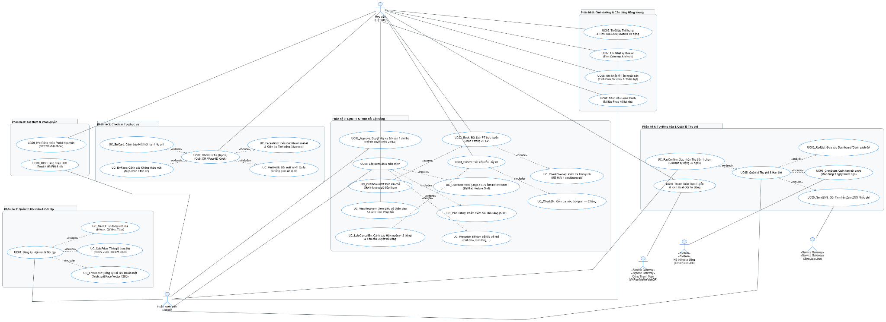

CHƯƠNG 2: PHÂN TÍCH VÀ THIẾT KẾ HƯỚNG ĐỐI TƯỢNG TỔNG THỂ

2.1. Phân tích hướng đối tượng & sàng lọc lớp đối tượng
Mục đích: Nhận diện chính xác các thực thể dữ liệu từ khảo sát hiện trạng Lab 1, loại bỏ các đối tượng nhiễu và xây dựng sơ đồ lớp (Class Diagram) chuẩn UML cho hệ thống quản lý phòng tập.
Các bước thực hiện: Trích xuất danh từ candidate → Áp dụng quy tắc lọc OOAD → Xác định thuộc tính & miền giá trị → Xác định phương thức & luật xử lý → Thiết lập mối quan hệ & lớp phát sinh → Lập trình mã nguồn PlantUML.

2.1.1. Danh sách 17 lớp ứng viên dự kiến (Candidate Classes)
Trích xuất từ khảo sát hiện trạng: HocVien, HLV, PhongTap, GoiTap, GoiGymTuDo, GoiPTTriLieu, TheGiay, MaQR, LichHenPT, YeuCauHuyLich, SlotTapBu, HoSoTriLieu, ThangDiemDau, AnhTuThe, DanhSachDo, TinNhanZNS, LichSuCheckIn.

2.1.2. Phân tích loại bỏ các lớp không phù hợp
Việc tinh lọc các lớp được thực hiện bằng cách đối chiếu với nguyên lý phân tích hướng đối tượng nhằm tránh tạo ra các lớp thừa, lớp rỗng hoặc nhầm lẫn giữa thuộc tính với lớp đối tượng:

Lớp dự kiến | Đánh giá phân tích nghiệp vụ & lý do xử lý | Kết luận
PhongTap | Phòng tập chỉ có 1 địa điểm duy nhất tại Trảng Bom do đội ngũ 2 HLV vận hành, không có chi nhánh nên là hằng số ngữ cảnh, không cần lưu trữ động trong phần mềm. | Loại bỏ
TheGiay | Là công cụ thủ công cũ cần được số hóa, thay thế bằng mã QR, không tồn tại trong thiết kế phần mềm mới. | Loại bỏ
MaQR | Thẻ thành viên kỹ thuật số thay thế thẻ giấy. Lưu trữ chuỗi token mã hóa, trạng thái, ngày cấp và chịu trách nhiệm xác thực QR. | Chuyển thành tham số xác thực trong phương thức checkInBangQR() của lớp HocVien
ThangDiemDau, AnhTuThe | Là các thuộc tính chỉ số lượng giá lâm sàng trong mỗi buổi nắn chỉnh, được gom thành thuộc tính `mucDoDau` và `anhTuTheTruoc`/`anhTuTheSau` trong lớp HoSoTriLieu. | Chuyển thành Thuộc tính
YeuCauHuyLich | Không phải thực thể độc lập mà là một trạng thái (`CHO_DUYET_HUY`) trong vòng đời xử lý của đối tượng Lịch hẹn PT. | Gộp vào LichHenPT
SlotTapBu | Là biến đếm số nguyên đại diện cho số ca bù tích lũy của khách hàng, được mô hình hóa thành thuộc tính `soSlotTapBu` trong lớp HocVien. | Chuyển thành Thuộc tính
DanhSachDo | Là trạng thái tài khoản cận ngày đáo hạn phí (trước 3 ngày), được chuẩn hóa thành giá trị thuộc Enum TrangThaiHocVien. | Chuyển thành Enum
TinNhanZNS | Là cổng giao tiếp API với hệ thống bên thứ ba (External Communication Gateway), thuộc tầng dịch vụ hạ tầng, không mang bản chất thực thể dữ liệu nghiệp vụ của hệ thống. | Loại bỏ
GoiGymTuDo, GoiPTTriLieu | Không cần tách thành các lớp con kế thừa riêng biệt vì cấu trúc thuộc tính tương đồng, chỉ khác nhau về loại hình tính phí và chu kỳ, được chuẩn hóa bằng thuộc tính phân loại Enum `LoaiGoiTap`. | Gộp vào GoiTap

2.1.3. Danh mục các lớp thực thể hoàn chỉnh của hệ thống
HocVien: Lưu trữ thông tin cá nhân, phân nhóm cước phí, trạng thái thẻ và số lượng buổi tập bù tích lũy.
HLV: Đại diện cho đội ngũ 02 huấn luyện viên thực hiện chuyên môn nắn chỉnh, tiếp nhận phân ca và hỗ trợ duyệt chéo (cross-approval) lịch hẹn lẫn nhau.
GoiTap: Danh mục các gói tập chuẩn hóa của phòng tập kèm bảng giá và chu kỳ.
DangKyGoiTap: Lớp phát sinh biểu diễn quan hệ Nhiều - Nhiều giữa Hội viên và Gói tập, lưu trữ thời hạn hiệu lực và giá tiền thực thu.
LichHenPT: Quản lý lịch tập 1 kèm 1, hỗ trợ kiểm soát thời gian xin hủy ca trước 2 tiếng và luồng phê duyệt.
HoSoTriLieu: Lưu trữ kết quả đo lường phục hồi chấn thương cơ xương khớp, hình ảnh tư thế trước và sau can thiệp.
LichSuCheckIn: Ghi nhận nhật ký quẹt mã QR tự phục vụ của hội viên mỗi khi tới phòng tập.

2.2. Đặc tả thuộc tính (Attributes) và ràng buộc dữ liệu

Tên Lớp | Tên Thuộc tính | Kiểu dữ liệu | Ràng buộc nghiệp vụ & Ý nghĩa chi tiết
HocVien | maHV | String | Khóa chính; Định dạng tự sinh: Tiền tố HV + 3 chữ số tự tăng (VD: HV001, HV002).
HocVien | hoTen | String | Họ và tên đầy đủ của học viên; không được để trống.
HocVien | soDienThoai | String | Số điện thoại dùng để nhận diện và gửi tin Zalo ZNS nhắc nợ phí.
HocVien | nhom | Enum (NhomHocVien) | Nhận 1 trong 2 giá trị: HSSV hoặc DI_LAM.
HocVien | trangThai | Enum (TrangThaiHV) | Nhận giá trị: DANG_TAP, DANH_SACH_DO (còn 3 ngày), HET_HAN.
HocVien | soSlotTapBu | int | Mặc định bằng 0; tự động tăng khi ca hủy được HLV duyệt hợp lệ.
HLV | maHLV | String | Khóa chính định danh huấn luyện viên (HLV trưởng hoặc HLV trị liệu).
HLV | hoTen | String | Họ và tên của HLV phụ trách trực tiếp phòng tập.
HLV | soDienThoai | String | Số điện thoại để cài đặt tài khoản Dashboard quản trị.
HLV | chuyenMon | String | Chứng chỉ chuyên môn (VD: phục hồi chức năng, nắn chỉnh sai lệch cột sống).
GoiTap | maGoi | String | Khóa chính: Định dạng: GYMxx (Gym tự do) hoặc TLxx (PT trị liệu).
GoiTap | tenGoi | String | Tên hiển thị thương mại của gói tập.
GoiTap | loaiGoi | Enum (LoaiGoiTap) | Phân loại: GYM_TU_DO hoặc PT_TRI_LIEU.
GoiTap | chuKyThang | int | Thời hạn của gói (VD: 1 tháng, 3 tháng, 6 tháng).
GoiTap | donGiaGoc | double | Đơn giá niêm yết chuẩn trước khi áp dụng chiết khấu sinh viên.
DangKyGoiTap  (Lớp phát sinh) | maDangKy | String | Khóa chính giao dịch đăng ký gói: tiền tố DK + số tự tăng.
DangKyGoiTap  (Lớp phát sinh) | ngayBatDau | Date | Ngày kích hoạt gói cước.
DangKyGoiTap  (Lớp phát sinh) | ngayHetHan | Date | Ngày hết hạn: Được hệ thống tính tự động dựa trên ngày bắt đầu và chu kỳ gói.
DangKyGoiTap  (Lớp phát sinh) | donGiaThucThu | double | Giá thực tế: 250.000 VNĐ nếu là HSSV, 300.000 VNĐ nếu là người đi làm.
DangKyGoiTap  (Lớp phát sinh) | daThuTien | boolean | Trạng thái đã hoàn tất nộp tiền hay chưa?
DangKyGoiTap  (Lớp phát sinh) | tongSoBuoi | int | Tổng số buổi tập cố định được cấp theo hợp đồng gói PT trị liệu (phân biệt với slot tập bù tích lũy soSlotTapBu).
DangKyGoiTap  (Lớp phát sinh) | soBuoiDaTap | int | Số buổi đã thực hiện điểm danh/nắn chỉnh; dùng để tính số buổi còn lại.
LichHenPT | maLich | String | Khóa chính ca hẹn trị liệu; tiền tố LH + số tự tăng.
LichHenPT | thoiGianBatDau | DateTime | Thời điểm bắt đầu buổi tập được dùng để kiểm tra mốc 2 tiếng khi xin hủy ca.
LichHenPT | thoiGianKetThuc | DateTime | Thời điểm kết thúc ca nắn chỉnh trị liệu.
LichHenPT | trangThai | Enum (TrangThaiLich) | Giá trị: DAT_THANH_CONG, CHO_DUYET_HUY, DA_DUYET_HUY, HOAN_TAT.
LichHenPT | ghiChuHuy | String | Lý do học viên xin dời/hủy lịch tập.
HoSoTriLieu | maHoSo | String | Khóa chính hồ sơ ca trị liệu: tiền tố HS + số tự tăng.
HoSoTriLieu | ngayKham | Date | Ngày diễn ra buổi nắn chỉnh khớp.
HoSoTriLieu | canNang | float | Chỉ số cân nặng được đo bằng cân điện tử (kg).
HoSoTriLieu | mucDoDau | int | Thang điểm đau lâm sàng chuẩn y tế: Từ 1 (ít đau) đến 10 (đau dữ dội).
HoSoTriLieu | anhTuTheTruoc | String | Đường dẫn lưu trữ hình ảnh tư thế cột sống/khớp trước khi nắn chỉnh.
HoSoTriLieu | anhTuTheSau | String | Đường dẫn lưu trữ hình ảnh tư thế cột sống/khớp sau khi can thiệp trị liệu.
HoSoTriLieu | chiDinhHLV | String | Lời dặn dò về tư thế sinh hoạt và bài tập bổ trợ tại nhà.
LichSuCheckIn | maCheckIn | String | Khóa chính nhật ký quét mã QR: tiền tố CI + số tự tăng.
LichSuCheckIn | thoiGianVao | DateTime | Thời điểm chính xác hội viên quét mã QR tại quầy.
LichSuCheckIn | hopLe | boolean | True nếu gói tập còn hạn; False nếu gói đã hết hạn.
LichSuCheckIn | ghiChu | String | Thông điệp ghi nhận (VD: "Check-in thành công", "Thẻ hết hạn").
TaiKhoan | maTaiKhoan | String | Khóa chính tài khoản hệ thống.
TaiKhoan | tenDangNhap | String | Tên đăng nhập (SĐT/Email); tenDangNhap duy nhất trong hệ thống.
TaiKhoan | matKhauHash | String | Chuỗi mật khẩu băm bảo mật (bcrypt/Argon2).
TaiKhoan | maPIN | String | Mã PIN 6 số cho đăng nhập nhanh 1 tay phía HLV.
TaiKhoan | vaiTro | String | Vai trò hệ thống: "ADMIN" (HLV) hoặc "STUDENT" (Học viên).
TaiKhoan | maOTP | String | Mã maOTP xác thực biến động ngắn hạn, maOTP hết hạn 5 phút.
BaiTapPhucHoi | maBaiTap | String | Khóa chính bài tập phục hồi.
BaiTapPhucHoi | tenBaiTap | String | Tên bài tập (VD: Cat-Cow, Bird-Dog, Cobra Pose).
BaiTapPhucHoi | videoUrl | String | Đường dẫn video hướng dẫn kỹ thuật chuẩn.
BaiTapPhucHoi | vungCoTacDong | String | Vùng cơ/khớp hỗ trợ (VD: cột sống thắt lưng, cổ, vai).
BaiTapPhucHoi | huongDan | String | Mô tả các bước thực hiện chi tiết.
ChiDinhBaiTap | soHiep | int | Số hiệp tập chỉ định (Sets); soHiep >= 1.
ChiDinhBaiTap | soLanLap | int | Số lần lặp mỗi hiệp (Reps); soLanLap >= 1.
ChiDinhBaiTap | daHoanThanh | boolean | Trạng thái học viên đã hoàn thành bài tập tại nhà chưa?
ThongSoTheTrang | chieuCao | float | Chiều cao cơ thể (cm); chieuCao > 0.
ThongSoTheTrang | canNang | float | Trọng lượng cơ thể (kg); canNang > 0.
ThongSoTheTrang | tyLeMo | float | Tỷ lệ mỡ cơ thể (Body Fat %); 0 < tyLeMo < 100.
ThongSoTheTrang | mucTieu | Enum (MucTieuTheHinh) | Mục tiêu: GIAM_MO, TANG_CO, PHUC_HOI_KHOP, DUY_TRI.
MonAn | maMon | String | Khóa chính món ăn.
MonAn | tenMon | String | Tên món ăn/thực phẩm (VD: Ức gà, Cơm gạo lứt).
MonAn | calo / protein/carb/fat | double | Hàm lượng năng lượng (kcal) và 3 chất đa lượng trên mỗi đơn vị tính.
MonAn | donViTinh | String | Đơn vị đo lường (VD: 100 g, 1 chén, 1 quả).
NhatKyBuaAn | maNhatKy | String | Khóa chính nhật ký bữa ăn.
NhatKyBuaAn | ngayGhi | DateTime | Thời gian ghi nhận bữa ăn.
NhatKyBuaAn | buoiAn | Enum (BuoiAn) | Bữa ăn: SANG, TRUA, TOI, PHU.
NhatKyBuaAn | soLuong | float | Số lượng khẩu phần ăn tiêu thụ; soLuong > 0.
NhatKyBuaAn | tongCalo | double | Tổng lượng calo tiêu thụ trong bữa ăn (tongCalo là thuộc tính phái sinh).
BaiTapGym | maBaiTapGym | String | Khóa chính bài tập gym/cardio.
BaiTapGym | tenBaiTap | String | Tên bài tập gym/cardio.
BaiTapGym | nhomCo | String | Nhóm cơ tác động chính.
BaiTapGym | loaiBaiTap  caloDotMoiPhut | String  double | Phân loại bài tập (CARDIO hoặc KHANG_LUC).  Hệ số calo tiêu thụ theo phút áp dụng cho bài tập cardio.  heSoCaloVol  double  Hệ số calo tiêu thụ theo volume tập tạ áp dụng cho bài tập kháng lực.
NhatKyTapLuyen | maNhatKyTap | String | Khóa chính nhật ký tập luyện.
NhatKyTapLuyen | ngayTap | DateTime | Thời gian ghi nhận buổi tập.
NhatKyTapLuyen | thoiLuongPhut  soHiep | int  int | Thời lượng tập cardio (phút).  Số hiệp (sets) áp dụng cho các bài tập kháng lực/tạ.  soRep  int  Số lần lặp (reps) mỗi hiệp cho các bài tập kháng lực/tạ.  mucTaKg  float  Mức tạ (kg) áp dụng cho các bài tập kháng lực/tạ.
NhatKyTapLuyen | tongCaloDot | double | Tổng lượng Calo tiêu hao tính tự động dựa trên thời gian (cardio) hoặc khối lượng vận động Volume = soHiep * soRep * mucTaKg (tập tạ).

GiaoDichThanhToan | maGiaoDich | String | Khóa chính của mã giao dịch thanh toán nội bộ của hệ thống.
GiaoDichThanhToan | maDangKy | String | Khóa ngoại tham chiếu tới lượt đăng ký gói tập (DangKyGoiTap).
GiaoDichThanhToan | soTien | double | Số tiền giao dịch thực tế (VNĐ); soTien > 0.
GiaoDichThanhToan | phuongThuc | String | Kênh/Phương thức thanh toán (VD: VNPAY, MOMO, VIETQR).
GiaoDichThanhToan | maGiaoDichCong | String | Mã giao dịch đối soát do cổng thanh toán (VNPay/MoMo/Ngân hàng) trả về.
GiaoDichThanhToan | thoiGianTao | DateTime | Thời gian khởi tạo giao dịch thanh toán trên hệ thống.
GiaoDichThanhToan | trangThai | String | Trạng thái giao dịch: "CHO_THANH_TOAN", "THANH_TOAN_THANH_CONG", "THAT_BAI".

2.3. Đặc tả phương thức (Methods) và quy tắc xử lý nghiệp vụ

Tên Lớp | Tên Phương thức | Tham số đầu vào | Kiểu trả về | Mô tả quy tắc xử lý nghiệp vụ
HocVien | dangKyGoiTap() | goi: GoiTap | DangKyGoiTap | Tạo liên kết mới đến gói cước và sinh đối tượng DangKyGoiTap.
HocVien | checkInBangQR() | maQR: String | boolean | Quét QR tĩnh tại quầy để hệ thống kiểm tra hạn thẻ và ghi log điểm danh.
HocVien | guiYeuCauHuyLich() | maLich: String | boolean | Gửi yêu cầu hủy ca tập; bắt buộc kiểm tra điều kiện báo trước >= 2 tiếng.
HLV | duyetYeuCauHuy() | maLich: String | boolean | Cả 2 HLV đều có quyền duyệt chéo ca hủy trên Dashboard (kể cả duyệt thủ công cho ca muộn < 2 tiếng) và tự động cộng 1 slot bù cho học viên.
HLV | khamVaCapNhatHoSo() | hv: HocVien, hs: HoSoTriLieu | void | Ghi nhận các chỉ số thể trạng, mức độ đau và upload ảnh tư thế sau buổi tập.
HLV | xacNhanThuPhi() | maDangKy: String | void | Ghi nhận hội viên đã đóng tiền gia hạn, gỡ học viên khỏi Danh sách đỏ.
GoiTap | tinhGiaThucThu() | nhom: NhomHocVien | double | Áp dụng mức giá 250.000 VNĐ cho HSSV hoặc 300.000 VNĐ cho người đi làm.
GoiTap | kiemTraQuyDinhHuy() | (không) | int | Trả về hằng số thời gian tối thiểu được phép xin hủy ca (2 tiếng).
DangKyGoiTap | kiemTraConHan() | (không) | boolean | Kiểm tra xem ngày hiện tại có nhỏ hơn hoặc bằng ngayHetHan hay không.
DangKyGoiTap | kiemTraCanhBao3Ngay() | (không) | boolean | Xác định mốc đúng 3 ngày trước khi hết hạn để kích hoạt cơ chế ZNS và Danh sách đỏ.
LichHenPT | kiemTraDieuKienHuy2H() | (không) | boolean | Kiểm tra điều kiện: thoiGianBatDau - Now() >= 2 giờ.
LichHenPT | chuyenTrangThaiChoDuyet() | (không) | void | Chuyển cờ trạng thái thành CHO_DUYET_HUY và bắn thông báo tới app HLV.
LichHenPT | xacNhanHoanSlot() | (không) | void | Cập nhật DA_DUYET_HUY và gọi phương thức cộng bù buổi cho học viên.
LichHenPT | kiemTraTrungLich() | thoiGian: DateTime | boolean | Kiểm tra trùng slot tập của HLV được chọn (trong đội ngũ 2 HLV) để tránh xung đột lịch hẹn PT.
HoSoTriLieu | capNhatChiSo() | canNang: float, mucDo: int | void | Cập nhật trọng lượng cơ thể và mức độ đau theo thang điểm chuẩn.
HoSoTriLieu | taiLenAnhTuThe() | anhTruoc: String, anhSau: String | void | Lưu trữ 2 hình ảnh chụp tư thế cột sống phục vụ đối sánh trực quan.
LichSuCheckIn | ghiNhanCheckIn() | maHV: String | boolean | Ghi nhận lượt vào hợp lệ hoặc từ chối vào cơ sở dữ liệu.
TaiKhoan | xacThucPIN() | pin: String | boolean | Kiểm tra mã PIN 6 số cho thao tác đăng nhập nhanh của HLV.
TaiKhoan | xacThucOTP() | otp: String | boolean | Đối chiếu mã OTP xác thực (gồm 6 chữ số, hiệu lực trong 5 phút) để đăng nhập nhanh cho học viên qua số điện thoại.
ThongSoTheTrang | tinhBMR() | (không) | double | Tính tỷ lệ trao đổi chất cơ bản theo công thức Katch-McArdle hoặc Harris-Benedict.
ThongSoTheTrang | tinhTDEE() | (không) | double | Tính tổng tiêu hao năng lượng hàng ngày dựa trên hệ số vận động.
NhatKyBuaAn | tinhCaloMonAn() | (không) | double | Tính năng lượng nạp vào dựa trên số lượng nhân và đơn giá calo của món ăn.
NhatKyTapLuyen | tinhTongCaloTieuHao() | baiTap: BaiTapGym | double | Tính toán calo tiêu hao: Với Cardio dùng thoiLuongPhut * caloDotMoiPhut; Với bài tập kháng lực/tạ dùng Volume (soHiep * soRep * mucTaKg) * heSoCaloVol.

2.4. Mô hình hóa quan hệ giữa các lớp và lớp phát sinh

2.4.1. Quan hệ Nhiều - Nhiều (M:N) & Lớp phát sinh DangKyGoiTap
Một học viên theo thời gian có thể đăng ký nhiều gói tập (hoặc gia hạn nhiều chu kỳ). Ngược lại, một gói tập tiêu chuẩn được đăng ký bởi nhiều học viên khác nhau. Đây là mối quan hệ nhiều-nhiều (M:N).
Khi học viên đăng ký gói cước, sẽ phát sinh các dữ liệu mang tính thời điểm của giao dịch: Ngày bắt đầu, Ngày hết hạn, Đơn giá thực thu (sau khi xét nhóm đối tượng) và Trạng thái nộp tiền.
Các thuộc tính này không thể đặt riêng ở HocVien hay GoiTap. Do đó, nguyên lý OOAD đòi hỏi chuẩn hóa mối quan hệ này thành Lớp phát sinh / Lớp liên kết (Association Class): DangKyGoiTap. Trong thiết kế hệ thống và cơ sở dữ liệu quan hệ (RDBMS), DangKyGoiTap đóng vai trò là một lớp thực thể liên kết (Associative Entity) trung gian giúp chuyển đổi quan hệ M:N thành hai quan hệ 1:N (HocVien 1-N DangKyGoiTap và GoiTap 1-N DangKyGoiTap), đảm bảo chuẩn hóa dữ liệu (3NF) và lưu vết lịch sử đăng ký/gia hạn gói cước qua thời gian.
Mối quan hệ M:N được phân rã thành hai quan hệ 1:N:
HocVien (1) ——— (1..*) DangKyGoiTap: Mỗi học viên có ít nhất 1 lần đăng ký.
GoiTap (1) ——— (0..*) DangKyGoiTap: Mỗi gói cước có thể áp dụng cho nhiều lượt đăng ký.

2.4.2. Quan hệ giữa Học viên, Lịch hẹn PT và Huấn luyện viên
HocVien — LichHenPT (Quan hệ 1:N): Một học viên theo gói phục hồi có thể đặt 0 hoặc nhiều lịch hẹn ca tập theo lộ trình. Mỗi lịch hẹn chỉ thuộc về duy nhất 1 học viên cụ thể (Bội số: 1 đối với 0..*).
HLV — LichHenPT (Quan hệ 1:N): Mỗi lịch hẹn PT được gán cho 1 HLV phụ trách, tuy nhiên, cả 02 HLV đều có quyền duyệt chéo (cross-approval) đơn xin hủy lịch của học viên để đảm bảo xử lý kịp thời (Bội số: 1 đối với 0..*).

2.4.3. Quan hệ Hợp thành (Composition) đối với Hồ sơ trị liệu
Quan hệ giữa HocVien và HoSoTriLieu là quan hệ sở hữu chặt chẽ dạng Hợp thành (Composition): Mỗi hồ sơ theo dõi chấn thương gắn liền sinh mệnh với một học viên nhất định.
Nếu học viên bị xóa khỏi hệ thống, toàn bộ hồ sơ bệnh án đi kèm cũng tự động bị xóa (Bội số: 1 đối với 0..*).
Đồng thời, lớp HLV giữ mối quan hệ kết hợp (Association) với HoSoTriLieu vì HLV là người trực tiếp thăm khám và khởi tạo hồ sơ.

2.4.4. Bảng tổng hợp bội số và bản chất các mối quan hệ UML
Lớp nguồn (Source) | Bội số (Multiplicity) | Lớp đích (Target) | Bản chất quan hệ UML
HocVien | 1 ——— 1..* | DangKyGoiTap | Association (Liên kết đăng ký)
GoiTap | 1 ——— 0..* | DangKyGoiTap | Association (Liên kết định giá)
HocVien | 1 ——— 0..* | LichHenPT | Association (Đặt và hủy lịch)
HLV | 1 ——— 0..* | LichHenPT | Association (Quản trị & Phê duyệt)
HocVien | 1 ——— 0..* | HoSoTriLieu | Composition (Sở hữu bệnh án)
HLV | 1 ——— 0..* | HoSoTriLieu | Association (Thăm khám & Khởi tạo)
HocVien | 1 ——— 0..* | LichSuCheckIn | Association (Quét QR vào tập)

2.4.5. Mô hình hóa quan hệ UML mở rộng
TaiKhoan — HocVien / HLV (1 — 0..1): Mỗi tài khoản cấp quyền truy cập duy nhất cho 1 Học viên hoặc 1 HLV.
HoSoTriLieu — ChiDinhBaiTap (1 — 0..*): Mỗi hồ sơ nắn chỉnh có thể chứa nhiều chỉ định bài tập bổ trợ tại nhà.
BaiTapPhucHoi — ChiDinhBaiTap (1 — 0..*): Một bài tập chuẩn trong thư viện được chỉ định nhiều lần cho các hồ sơ khác nhau.
HocVien — ThongSoTheTrang (1 — 0..*): Một học viên ghi nhận nhiều lượt đo thông số thể trạng nâng cao qua các giai đoạn.
HocVien — NhatKyBuaAn / NhatKyTapLuyen (1 — 0..*): Học viên chủ động ghi nhận nhiều bữa ăn và buổi tập gym tự do hàng ngày.
DangKyGoiTap — GiaoDichThanhToan (1 — 0..*): Mỗi lượt đăng ký/gia hạn gói tập có thể liên quan đến một hoặc nhiều giao dịch thanh toán trực tuyến.

2.5. Class Diagram tổng thể & các mô hình UML hỗ trợ
Hình 7.1 mô tả sơ đồ lớp (Class Diagram) tổng thể của hệ thống, bao gồm 7 lớp thực thể vận hành cốt lõi và tích hợp sẵn cấu trúc các lớp mở rộng của Giai đoạn 2 (được chi tiết hóa tại Phần 11).
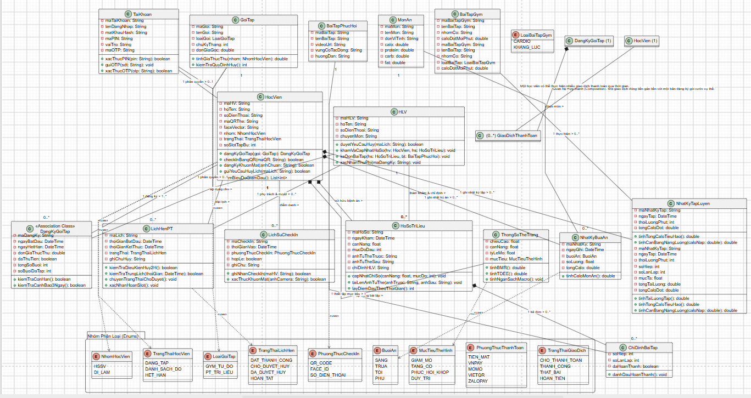

2.5.1. Thiết kế Sơ đồ Tuần tự (Sequence Diagrams)
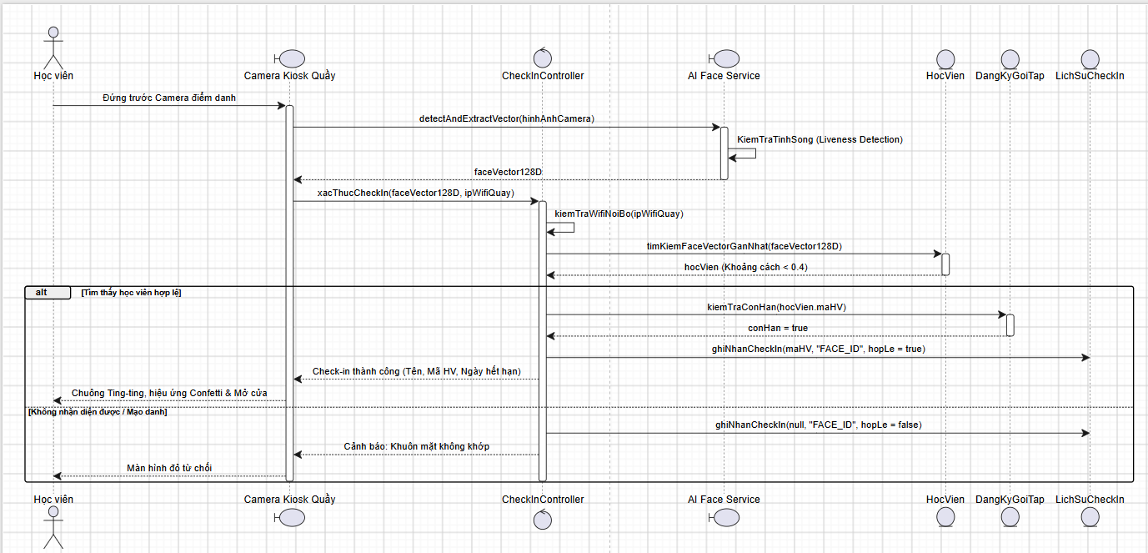
Sơ đồ 1: Điểm danh Face ID Kiosk (Minh chứng cho tính năng bảo mật sinh trắc).
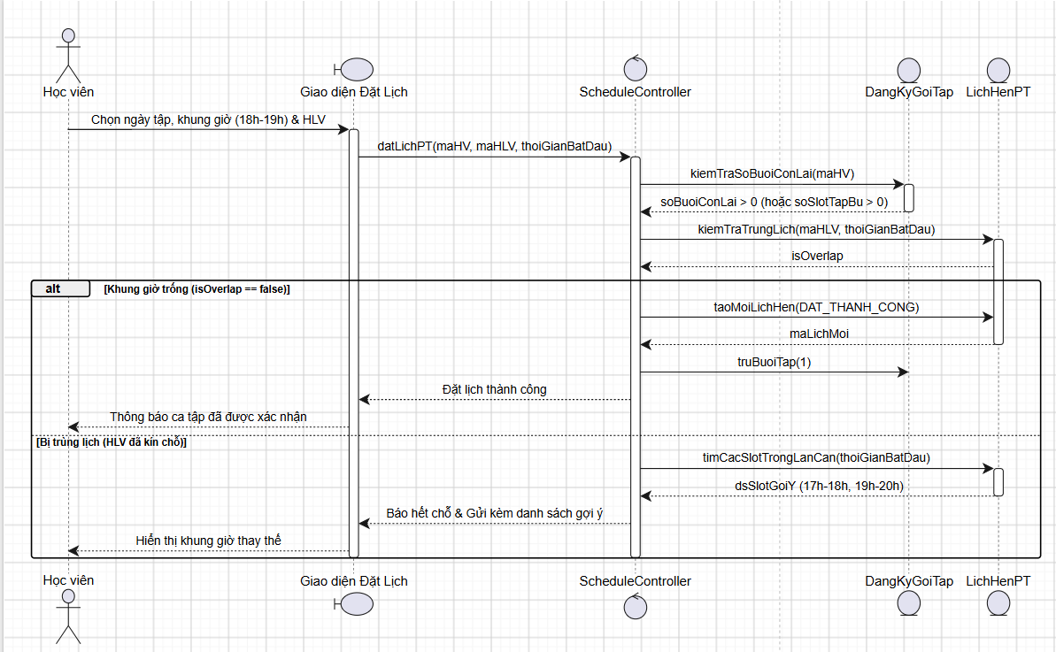
Sơ đồ 2: Đặt ca PT & Chống trùng lịch (Minh chứng cho nghiệp vụ xếp lịch 2 HLV).
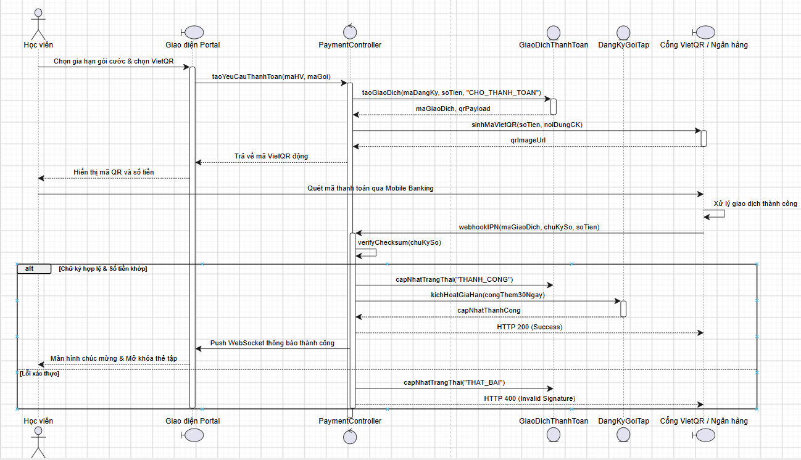

2.5.2. Mô hình hóa các Luồng Nghiệp vụ (Activity Diagrams)
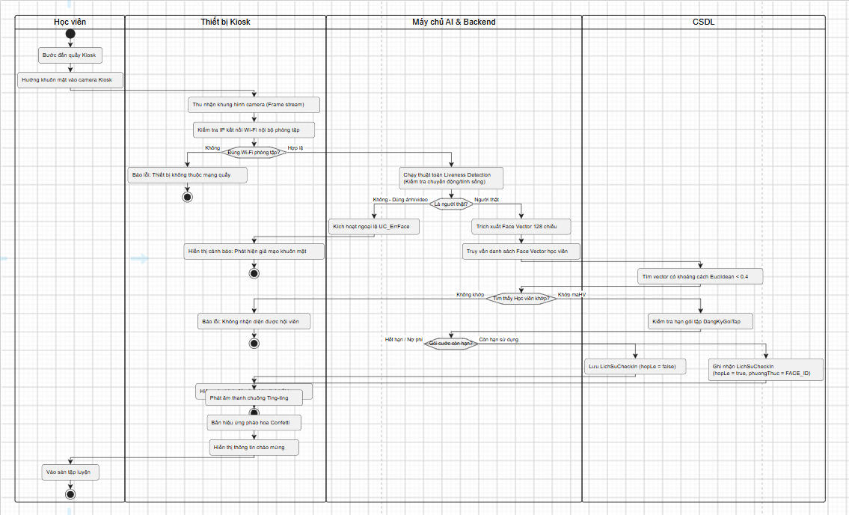
Quy trình 1: Điểm danh sinh trắc học Face ID & chống gian lận tại quầy kiosk

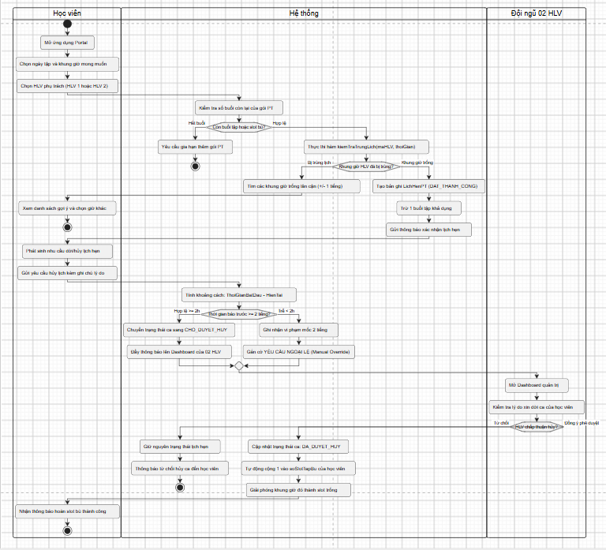
Quy trình 2: Điều phối Đặt ca & Xử lý Yêu cầu Hủy lịch PT (Luật 2 giờ & Duyệt chéo)
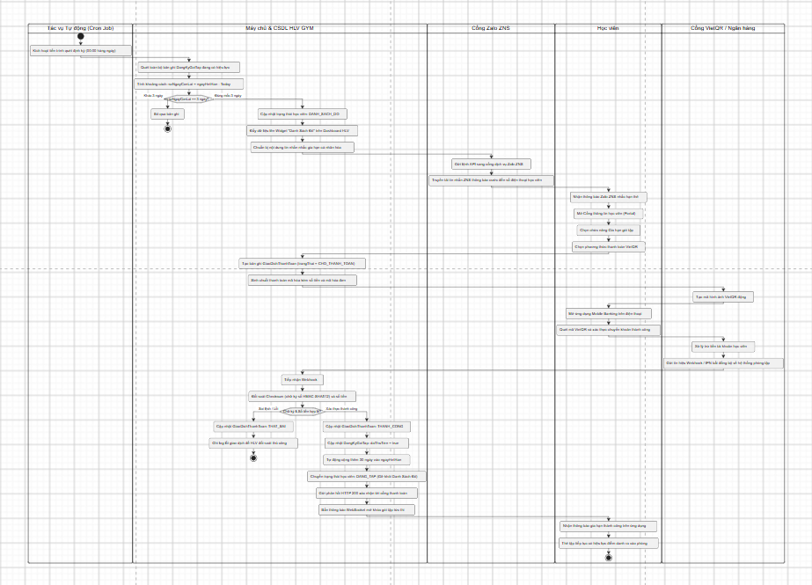
Quy trình 3: Tự động quét nợ phí (Cron Job), cảnh báo Zalo ZNS & thanh toán VietQR tự động

CHƯƠNG 3: ĐÁNH GIÁ KẾT QUẢ VÀ KẾT LUẬN TỔNG HỢP
Báo cáo tổng hợp từ Lab 1 và Lab 3 đã hoàn thành trọn vẹn tất cả các mục tiêu phân tích và thiết kế hướng đối tượng (OOAD) cho hệ thống quản lý phòng tập "HLV GYM":
1. Khảo sát & Đặc tả bài bản (Lab 1): Số hóa hoàn chỉnh mô hình vận hành 2 nhân sự (02 HLV) tại Trảng Bom, chuẩn hóa các luật kinh doanh (mã định danh, phân ca HLV, kiểm tra trùng lịch từng HLV, báo dời lịch trước 2 giờ, nhắc phí trước 3 ngày qua ZNS và Dashboard, lưu trữ hình ảnh trị liệu).
2. Sàng lọc & Thiết kế chính xác (Lab 3): Loại bỏ 10 đối tượng nhiễu/thừa từ 17 ứng viên ban đầu; giữ lại 7 lớp thực thể chuẩn hóa.
3. Mô hình hóa OOAD chuyên sâu: Thiết lập lớp phát sinh DangKyGoiTap giải quyết triệt để quan hệ Nhiều - Nhiều (M:N) và biến động đơn giá theo đối tượng; thiết lập quan hệ Hợp thành (Composition) bảo toàn dữ liệu bệnh án trị liệu.
4. Sẵn sàng triển khai: Sơ đồ lớp và mã nguồn PlantUML là tiền đề vững chắc để tiếp tục triển khai bài toán sang thiết kế cơ sở dữ liệu quan hệ (ERD/Database Schema) và lập trình Back-end API ở các giai đoạn tiếp theo.

CHƯƠNG 4: THIẾT KẾ GIAO DIỆN, KIỂM THỬ VÀ ĐỊNH HƯỚNG PHÁT TRIỂN

4.1. Thiết kế giao diện người dùng (User Interface Design)
1. Màn hình Cổng Chào (`/`): Giới thiệu thương hiệu phòng tập HLV GYM Trảng Bom, phân luồng truy cập nhanh vào Bảng Điều Hành HLV hoặc Màn hình Kiosk Check-in quầy.
2. Màn hình Dashboard HLV (`/admin/dashboard`):
Thống kê 4 thẻ KPI: Học viên đang tập, Danh sách đỏ cần thu phí, Ca PT hôm nay, Ca chờ duyệt hủy.
Widget nổi bật Danh Sách Đỏ: Bảng học viên <= 3 ngày, nút gửi ZNS và nút xác nhận thu phí 1 chạm.
Widget Duyệt Hủy Lịch PT: Xem lý do xin dời ca, nút "Chấp thuận (Hoàn 1 slot)" và "Từ chối".
Danh sách ca PT hôm nay & Nhật ký Check-in thời gian thực.
3. Màn hình Quản Lý Học Viên & Gói Tập (`/admin/members`):
Bộ lọc theo nhóm (HSSV/Đi làm), lọc theo trạng thái, tìm kiếm tức thì theo tên, SĐT hoặc mã HV.
Modal Thêm học viên: Tự động tính đơn giá 250k/300k, tự động tính ngày hết hạn và cấp mã `HVxxx`.
Modal Xem chi tiết học viên: Xem lịch sử đăng ký, lịch sử check-in và số slot bù.
4. Màn hình Lịch PT & Đặt Ca Trị Liệu (`/admin/schedule`):
Quản lý toàn bộ danh sách ca hẹn trong tuần.
Modal Đặt ca mới (chọn học viên, thời gian).
Nút kiểm tra xin hủy ca áp dụng logic mốc 2 tiếng.
5. Màn hình Hồ Sơ Nắn Chỉnh & Cột Sống (`/admin/therapy`):
Lọc hồ sơ theo từng học viên.
Khung đối sánh Before/After Slider tương tác kéo chuột/chạm tay.
Nút bật/tắt lưới trục đối xứng cơ thể (Posture Grid).
Form ghi nhận chỉ số buổi nắn: Cân nặng, Slider điểm đau 1-10 (phân dải màu y khoa: 1-3 Xanh lá, 4-6 Vàng/Hổ phách, 7-8 Cam/Đỏ, 9-10 Đỏ thẫm), Upload ảnh trước/sau, bài tập dặn dò tại nhà.
6. Màn hình Kiosk Quầy Check-in Tự Phục Vụ (`/kiosk`):
Màn hình chuyên dụng cho máy tính bảng/điện thoại đặt tại bàn tiếp tân.
Nhập mã HV hoặc SĐT (có nút bấm test nhanh kịch bản học viên còn hạn vs hết hạn). Tích hợp cơ chế xác thực kết nối Wi-Fi của phòng tập để chống gian lận check-in từ xa.
Hiệu ứng pháo hoa confetti và chuông ting-ting âm thanh thực tế (Web Audio API).
Nhật ký Live Check-in cập nhật tức thời.

4.2. Kết quả kiểm thử thực nghiệm (Testing Results)
Hệ thống đã trải qua quá trình kiểm thử tự động toàn diện và đạt kết quả 100%:
Kịch bản kiểm thử | Dữ liệu đầu vào | Kết quả thực tế | Trạng thái
Kịch bản 1: Hủy lịch PT >= 2 tiếng & Hoàn slot bù | Ca LH002 của HV003 (Lê Thị Mai, ban đầu có 1 slot bù) gửi yêu cầu xin dời ca. HLV bấm duyệt. | Ca chuyển sang `DA_DUYET_HUY`. Slot bù của học viên tự động tăng từ 1 lên 2 buổi. | ĐẠT (PASS)
Kịch bản 2: Điểm danh tự phục vụ QR tại quầy | Quét thử học viên HV001 (Võ Minh Quân, còn 20 ngày) và HV004 (Phạm Quốc Hưng, hết hạn 5 ngày trước). | HV001: Báo thành công, phát chuông ting-ting & pháo hoa confetti.  HV004: Chặn check-in, phát âm thanh cảnh báo lỗi và hiển thị banner đỏ. | ĐẠT (PASS)
Kịch bản 3: Xử lý Danh Sách Đỏ & Thu phí gia hạn | Học viên HV002 (Trần Văn Bình, còn 2 ngày) nằm trong Danh Sách Đỏ. HLV bấm "Xác nhận đã thu tiền" 300.000 đ. | Gói cước tự động cộng thêm 30 ngày, HV002 được gỡ ngay khỏi Danh Sách Đỏ và trở về `DANG_TAP`. | ĐẠT (PASS)
Kịch bản 4: Hồ sơ trị liệu & Đối sánh Before/After | Kiểm tra dữ liệu hồ sơ của HV005 (Hoàng Anh Tuấn). | Tải đầy đủ 2 buổi nắn chỉnh với hình ảnh tư thế Before/After, điểm đau giảm từ 8 xuống 3, hiển thị chuẩn xác thanh trượt và lưới trục. | ĐẠT (PASS)

4.3. Định hướng phát triển tiếp theo (Giai đoạn 2)
Nhằm tiếp tục mở rộng quy mô và nâng cao chất lượng dịch vụ của phòng tập "HLV GYM", hệ thống đề xuất định hướng phát triển tương lai tập trung vào các mục tiêu chiến lược sau:
1. Mở rộng chuỗi phòng tập (Multi-branch Management): Nâng cấp kiến trúc phần mềm hỗ trợ quản lý đa cơ sở/chi nhánh. Cho phép đồng bộ dữ liệu hội viên, lịch đặt HLV và quản lý doanh thu tập trung trên cùng một hệ thống cho nhiều phòng tập trong tương lai.
2. Tích hợp thiết bị đeo thông minh (Smart Wearables Integration): Kết nối API với các thiết bị đeo thông minh (Apple Watch, Garmin, Fitbit, Xiaomi Band, …) để tự động thu thập và đồng bộ các chỉ số nhịp tim, lượng calo tiêu thụ thực tế và nhật ký vận động của học viên theo thời gian thực.
3. Gamification hành trình phục hồi & Chuỗi thử thách (Rehab Gamification & Streaks):
Nội dung: Biến quá trình điều trị và tập luyện (vốn dễ gây nản lòng cho người bị đau cơ xương khớp) thành một "tựa game" thực tế. Học viên tích lũy điểm kinh nghiệm (XP), nhận huy hiệu "Cột sống khỏe" hoặc duy trì chuỗi ngày (streak) hoàn thành bài tập tại nhà để nhận ưu đãi gia hạn gói cước, tăng sự gắn kết và tỷ lệ tuân thủ điều trị.

